**尤芳达教授简介**

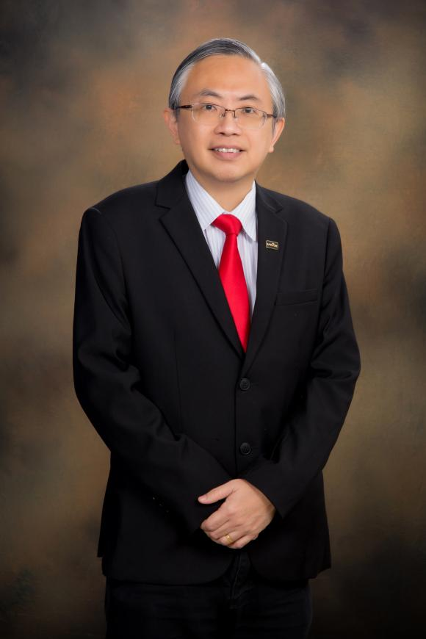

1992年以一等荣誉学位毕业于马来亚大学电机工程系，获颁校长奖学金赴美国麻省理工学院（MIT）深造。1994年取得MIT电机工程与电脑科学硕士学位。1999 年荣获多媒体大学博士学位。

在MIT深造期间，曾任该院助教及研究助理。1994年回国后，于马大工程学院担任讲师。1997年5月，任多媒体大学工程学院讲师，及先后任资讯工艺学院副教授，院长与多媒体大学副校长(学术)等职。2008年9月，在拉曼大学任教并担任副校长。2019年起，被委任为拉曼大学校长，并为拉曼大学李光前理工学院资深教授。

研究领域为微波遥感，感应器网络，互联网科技和卫星图片处理等。曾得多项国内外奖项，包括1996年国际无线电科学联盟（URSI）青年科学家奖、2005年马来西亚十大青年（学术成就及领导）奖、2011年东丽 (Toray)科技奖等。现为东盟工程科技院（Asean Academy of Engineering and Technology, AAET）院士与院长（President）、马来西亚科学院（Academy of Sciences Malaysia, ASM）院士，马来西亚中华总商会科技创新组主任，MIT教育咨询委员及曾任多届马来西亚MIT校友会主席。此外，曾为马来西亚学术鉴定局（MQA）董事会成员（2013-2018），也担任过多家科技创新公司、上市公司顾问等。